参照マスタ
処理履歴
テーブル
金融機関一覧
GJ8050
金融機関マスタメンテナンス
GJ8051
処理対象年度マ
スタ
コードマスタ
金融機関
マスタ
処理履歴
テーブル
支店マスタメンテナンス
GJ8052
金融機関
マスタ
金融機関
支店マスタ
金融機関支店
マスタ
金融機関
マスタ
処理履歴
テーブル
金融機関支店
マスタ
金融機関
一覧表
支店・支所
一覧表

№ | ファイル名称 | テーブル名称
1 | 金融機関マスタ | TM_BANK | I/O | DB
2 | 金融機関支店マスタ | TM_SITEN | I/O | DB
3 | コードマスタ | TM_CODE | I | DB
4 | 処理対象年度マスタ | TM_SYORI_NENDO | I | DB
5 | 処理履歴テーブル | TM_SYORI_RIREKI | I/O | DB

処理概要
- 上段を金融機関情報の一覧＆検索画面とし、下段を金融機関本支店情報の一覧＆検索画面とする。
2)メニューから遷移したときは初期状態を表示し、それぞれの検索条件（金融機関コード／金融機関名ｶﾅ／金融機関名漢字／支店コード／支店名ｶﾅ／支店名漢字）を入力可とする。
3)金融機関一覧
①検索ボタンを押した場合、検索条件と検索方法(AND,OR)に従って金融機関マスタから対象となるデータを全て読み一覧に表示し、対象件数も表示する。一覧表の項目は、金融機関コード／金融機関名ｶﾅ／金融機関名漢字とする。
②一覧から明細を選択し、変更(表示)ボタンを押した場合、または新規登録ボタンを押した場合は、金融機関マスタメンテナンスを表示する。
③削除ボタンを押した場合、確認後、金融機関マスタからデータを削除する。
④プレビューボタンを押した場合、金融機関一覧表(印字項目は、金融機関コード・金融機関名ｶﾅ・金融機関名漢字）を作成し、画面に表示する。
4)支店一覧
①検索ボタンを押した場合、金融機関一覧（上段）の明細で選択した金融機関コードと支店一覧検索条件と検索方法(AND,OR)に従って金融機関支店マスタから対象となるデータを全て読み一覧に表示し、対象件数も表示する。一覧表の項目は、支店コード／支店名ｶﾅ／支店名漢字とする。
②一覧から明細を選択し、変更(表示)ボタンを押した場合、または新規登録ボタンを押した場合は、支店マスタメンテナンスを表示する。
③削除ボタンを押した場合、確認後、支店マスタからデータを削除する。
④プレビューボタンを押した場合、支店・支所一覧表(印字項目は、金融機関コード・金融機関名漢字・支店コード・支店支所ｶﾅ・支店支所漢字）を作成し、画面に表示する。

項目名 | IO | 桁数 | 初期値 | 処理
金融機関:金融機関コード | IO | 4 | Null | 金融機関コードの入力を受け付ける。
金融機関:金融機関名（ｶﾅ） | IO | 60 | Null | 金融機関名（ｶﾅ）を受け付ける。
金融機関:金融機関名（漢字） | IO | 30 | Null | 金融機関名（漢字）を受け付ける。全角または英数字含む。
金融機関:検索方法 | IO |  | すべてを含む | いずれかの選択を受け付ける。
金融機関:抽出件数 | O | 5 |  | 検索件数を表示する。
金融機関:金融機関一覧（区分） | O |  |  | 金融機関マスタより抽出されたデータ区分（0：有効 1：無効）を表示する。
金融機関:金融機関一覧（コード） | O |  |  | 金融機関マスタより抽出された金融機関コードを表示する。
金融機関:金融機関名（ｶﾅ） | O |  |  | 金融機関マスタより抽出された金融機関名（ｶﾅ）を表示する。
金融機関:金融機関名（漢字） | O |  |  | 金融機関マスタより抽出された金融機関名（漢字）を表示する。
支店:支店コード | IO | 4 | Null | 支店コードの入力を受け付ける。
支店:支店名（ｶﾅ） | IO | 60 | Null | 支店名（ｶﾅ）を受け付ける。
支店:支店名（漢字） | IO | 30 | Null | 支店名（漢字）を受け付ける。全角または英数字含む。
支店:検索方法 | IO |  | すべてを含む | いずれかの選択を受け付ける。
支店:抽出件数 | O | 5 |  | 検索件数を表示する。
支店:一覧（区分） | O |  |  | 金融機関支店マスタより抽出されたデータ区分（0：有効 1：無効）を表示する。
支店:金融機関一覧（コード） | O |  |  | 金融機関支店マスタより抽出された金融機関コードを表示する。
支店:支店一覧（コード） | O |  |  | 金融機関支店マスタより抽出された金融機関コードを表示する。
支店:支店名（ｶﾅ） | O |  |  | 金融機関支店マスタより抽出された金融機関名（ｶﾅ）を表示する。
支店:支店名（漢字） | O |  |  | 金融機関支店マスタより抽出された金融機関名（漢字）を表示する。

- 初期処理
検索条件に指定されている項目の内容を初期状態に戻す。
- 金融機関:検索
検索条件に指定された条件で金融機関マスタを読み、抽出結果を一覧上に表示する。名称等の文字入力は前方一致とする。条件に該当するデータが1件も存在しない場合には、警告メッセージ「指定された条件に一致するデータは存在しません。」を表示する。金融機関一覧に抽出結果内容が表示された場合は支店：データ区分～支店：新規ボタンまでを入力可能とする。
- 金融機関:条件クリア
金融機関:画面項目の内容と支店:画面項目の内容を初期状態に戻す。
- 新規
金融機関マスタ登録、変更画面（登録モード）に遷移する。
- 変更
金融機関マスタ登録、変更画面（変更モード）に遷移する。一覧でデータが選択されていなければ警告メッセージ「データが選択されていません。」を表示し、処理しない。
- 削除
確認メッセージ「指定されたデータを削除します。よろしいですか?」を表示し、「はい」が選択された場合には金融機関マスタの当該レコードを削除し、かつ金融機関マスタにリンクする金融機関支店マスタの該当レコードを削除する。一覧でデータが選択されていなければ警告メッセージ「データが選択されていません。」を表示し、処理しない。
- プレビュー
グリッド一覧表示している金融機関の一覧表をプレビュー表示する。
- 支店:検索
金融機関一覧でカーソル位置付けしている金融機関コード＋検索条件に指定された条件で金融機関支店マスタを読み、抽出結果を一覧上に表示する。ただし、名称等の文字入力は前方一致とする。条件に該当するデータが1件も存在しない場合には、警告メッセージ「指定された条件に一致するデータは存在しません。」を表示する。
- 支店:条件クリア
支店:画面項目の内容を初期状態に戻す。
- 支店:新規
支店マスタ登録、変更画面（登録モード）に遷移する。
- 支店:変更
支店マスタ登録、変更画面（変更モード）に遷移する。一覧でデータが選択されていなければ警告メッセージ「データが選択されていません。」を表示し、処理しない。
- 削除
確認メッセージ「指定されたデータを削除します。よろしいですか?」を表示し、「はい」が選択された場合には支店・支所マスタの当該レコードを削除する。一覧でデータが選択されていなければ警告メッセージ「データが選択されていません。」を表示し、処理しない。

- プレビュー
グリッド一覧表示している支店・支所の一覧表をプレビュー表示する。

- 閉じる
タブ画面を閉じる。

帳票仕様
金融機関一覧表
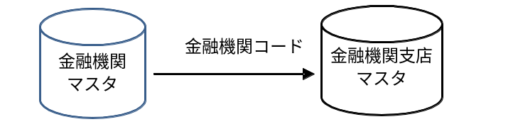

№ | ファイル名称 | テーブル名称
1 | 金融機関マスタ | TM_BANK | I | DB
2 | 金融機関支店マスタ | TM_SITEN | I | DB
- 出力順
金融機関マスタ．金融機関コード（昇順）
- 抽出条件
●金融機関マスタ
金融機関コード ＝ 画面．金融機関コード
金融機関名（カナ） ＝ 画面．金融機関名（カナ）
金融機関名（漢字） ＝ 画面．金融機関名（漢字）

帳票項目説明
項目名 | 値 | 備考
ページヘッダ
タイトル | 『≪ 金融機関一覧表 ≧』
作成日 | システム日付 | 平成99年99月99日に編集
ページ | 1より連番
グループヘッダ(見出し)
金融機関コード | 『金融機関』『コード』 | ２段表示
金融機関名（カナ） | 『金融機関名（カナ）』
金融機関名（漢字） | 『金融機関名（漢字）』
ディテール(1行目)
金融機関コード | 金融機関マスタ. 金融機関コード
金融機関名（カナ） | 金融機関マスタ. 金融機関名（カナ）
金融機関名（漢字） | 金融機関マスタ. 金融機関名（漢字）
グループフッタ（）

帳票仕様
支店・支所一覧表

№ | ファイル名称 | テーブル名称
1 | 金融機関マスタ | TM_BANK | I | DB
2 | 金融機関支店マスタ | TM_SITEN | I | DB
- 出力順
金融機関支店マスタ．金融機関コード（昇順）
金融機関支店マスタ．金融機関支店コード（昇順）
- 抽出条件
●金融機関支店マスタ
金融機関コード ＝ 画面．金融機関コード
金融機関支店コード ＝ 画面．支店コード
金融機関支店名（カナ） ＝ 画面．支店名（カナ）
金融機関支店名（漢字） ＝ 画面．支店名（漢字）

帳票項目説明
項目名 | 値 | 備考
ページヘッダ
タイトル | 『≪ 支店・支所一覧表 ≧』
作成日 | システム日付 | 平成99年99月99日に編集
ページ | 1より連番
グループヘッダ(見出し)
金融機関コード | 『金融機関』『コード』 | ２段表示
金融機関名（漢字） | 『金融機関名（漢字）』
支店コード | 『支店』『コード』 | ２段表示
支店名（カナ） | 『支店・支所（カナ）』
支店名（漢字） | 『支店。支所（漢字）』
ディテール(1行目)
金融機関コード | 金融機関支店マスタ. 金融機関コード
金融機関名（漢字） | 金融機関マスタ. 金融機関名（漢字） | 金融機関支店マスタ. 金融機関コードをもとに、金融機関マスタを参照
支店コード | 金融機関支店マスタ. 金融機関支店コード
支店名（カナ） | 金融機関支店マスタ. 金融機関支店名（カナ）
支店名（漢字） | 金融機関支店マスタ. 金融機関支店名（漢字）
グループフッタ（）

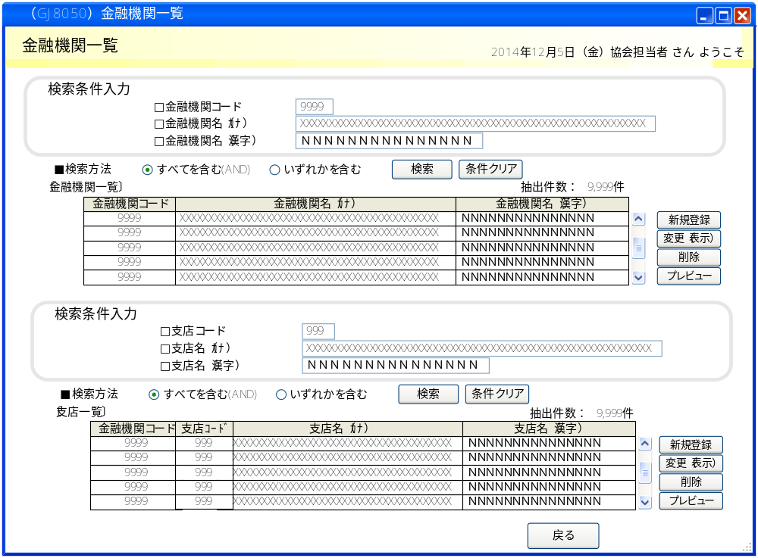

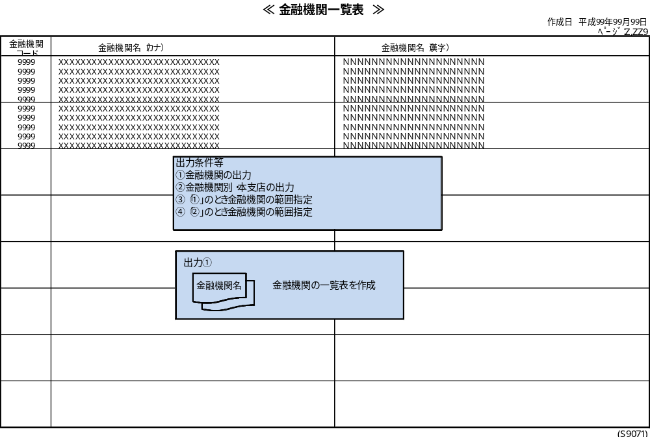
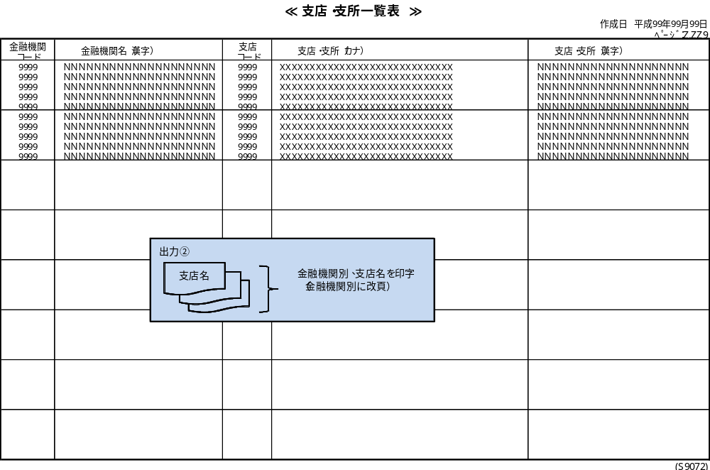
インターフェース仕様[追加]
1.金融機関検索処理_一覧画面SearchBank
区分 | グループ | 項目名 | 変数名 | 型 | 備考
リクエスト | 共通 | 共通仕様書「検索処理リクエスト共通項目」を参照
リクエスト | 画面内容 | 金融機関コード | BANK_CD | String
リクエスト | 画面内容 | 金融機関名（ｶﾅ） | BANK_KANA | String
リクエスト | 画面内容 | 金融機関名（漢字） | BANK_NAME | String
リクエスト | 画面内容 | 検索方法 | SEARCH_METHOD | EnumAndOr※ | ※共通仕様書「Enum一覧」を参照
レスポンス | 共通 | 共通仕様書「検索処理レスポンス共通項目」を参照
レスポンス | 一覧情報 | 金融機関情報リスト | KEKKA_LIST | List(Of SearchBankRowVM)
レスポンス | 金融機関情報(SearchBankRowVM) | 金融機関コード | BANK_CD | String
レスポンス | 金融機関情報(SearchBankRowVM) | 金融機関名（ｶﾅ） | BANK_KANA | String
レスポンス | 金融機関情報(SearchBankRowVM) | 金融機関名（漢字） | BANK_NAME | String
2.支店検索処理_一覧画面SearchSiten
区分 | グループ | 項目名 | 変数名 | 型 | 備考
リクエスト | 共通 | 共通仕様書「検索処理リクエスト共通項目」を参照
リクエスト | 画面内容 | 金融機関コード | BANK_CD | String
リクエスト | 画面内容 | 支店コード | SITEN_CD | String
リクエスト | 画面内容 | 支店名（ｶﾅ） | SITEN_KANA | String
リクエスト | 画面内容 | 支店名（漢字） | SITEN_NAME | String
リクエスト | 画面内容 | 検索方法 | SEARCH_METHOD | EnumAndOr※
レスポンス | 共通 | 共通仕様書「検索処理レスポンス共通項目」を参照
レスポンス | 一覧情報 | 支店情報リスト | KEKKA_LIST | List(Of SearchSitenRowVM)
レスポンス | 支店情報(SearchSitenRowVM) | 金融機関コード | BANK_CD | String
レスポンス | 支店情報(SearchSitenRowVM) | 支店コード | SITEN_CD | String
レスポンス | 支店情報(SearchSitenRowVM) | 支店名（ｶﾅ） | SITEN_KANA | String
レスポンス | 支店情報(SearchSitenRowVM) | 支店名（漢字） | SITEN_NAME | String
3.金融機関プレビュー処理_一覧画面画面PreviewBank
区分 | グループ | 項目名 | 変数名 | 型 | 備考
リクエスト | 共通 | 共通仕様書「リクエスト共通項目」を参照
リクエスト | 画面内容 | 金融機関コード | BANK_CD | String
リクエスト | 画面内容 | 金融機関名（ｶﾅ） | BANK_KANA | String
リクエスト | 画面内容 | 金融機関名（漢字） | BANK_NAME | String
リクエスト | 画面内容 | 検索方法 | SEARCH_METHOD | EnumAndOr※
レスポンス | 共通 | 共通仕様書「レスポンス共通項目」を参照
レスポンス | プレビュー情報 | ドキュメント情報 | DATA | application/stream
4.支店プレビュー処理_一覧画面PreviewSiten
区分 | グループ | 項目名 | 変数名 | 型 | 備考
リクエスト | 共通 | 共通仕様書「リクエスト共通項目」を参照
リクエスト | 画面内容 | 金融機関コード | BANK_CD | String
リクエスト | 画面内容 | 支店コード | SITEN_CD | String
リクエスト | 画面内容 | 支店名（ｶﾅ） | SITEN_KANA | String
リクエスト | 画面内容 | 支店名（漢字） | SITEN_NAME | String
リクエスト | 画面内容 | 検索方法 | SEARCH_METHOD | EnumAndOr※
レスポンス | 共通 | 共通仕様書「レスポンス共通項目」を参照
レスポンス | プレビュー情報 | ドキュメント情報 | DATA | application/stream

